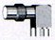 | 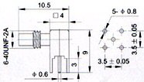 | 产品编号：GC8R.6F30.727  产品型号：SSMC-ZJWE  产品类别：印制电路板连接器
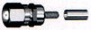 | 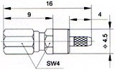 | 产品编号：GC8R.6F20.074  产品型号：SSMC-C-TK1  产品类别：软电缆连接器
 | 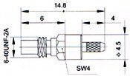 | 产品编号：GC8R.6F30.725  产品型号：SSMC-CZJ1  产品类别：软电缆连接器  相配电缆：SFF-50-1,RG-178B/U,RG-196A/U
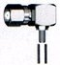 | 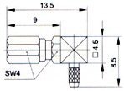 | 产品编号：GC8R.6F20.741  产品型号：SSMC-C-TKW1  产品类别：软电缆连接器  相配电缆：SFF-50-1,RG-178B/U,RG-196A/U
 | 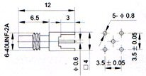 | 产品编号：GC8R.6F30.726  产品型号：SSMC-ZJE  产品类别：印制电路板连接器

